Новые медицинские издания для среднего медицинского персонала и другим направлениям в электронном виде

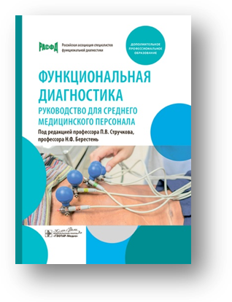
Функциональная диагностика: руководство для среднего медицинского персонала / под ред. П. В. Стручкова, Н. Ф. Берестень. - Москва : ГЭОТАР-Медиа, 2025. - 384 с. - ISBN 978-5-9704-9223-9, DOI: 10.33029/9704-7960-5-FDS-2023-1-384. - Текст : электронный // ЭБС "Консультант студента" : [сайт]. - URL : https://www.studentlibrary.ru/book/ISBN9785970492239.html (дата обращения: 21.07.2025). - Режим доступа: по подписке.
Руководство предназначено медицинским работникам среднего звена, которые осваивают специальность "Функциональная диагностика" или повышают свою квалификацию. В нем рассмотрены методики, наиболее часто используемые в отделениях функциональной диагностики и в проведении которых роль медицинской сестры достаточно велика: электрокардиография, реография, спирометрия, пульсоксиметрия, электроэнцефалография, холтеровское мониторирование и суточное мониторирование артериального давления. Описаны стандартные операционные процедуры, техника безопасности, санитарно-противоэпидемический режим, оказание первой доврачебной помощи. Особое внимание обращено на правильность проведения исследований и тактику действий медицинской сестры при обнаружении тех или иных нарушений, приведен анализ наиболее частых ошибок в работе среднего медицинского персонала.
Издание рекомендовано Российской ассоциацией специалистов функциональной диагностики для слушателей циклов профессиональной переподготовки, повышения квалификации среднего медицинского персонала по специальности "Функциональная диагностика", работников отделений и кабинетов функциональной диагностики, а также для всех, кто занимается регистрацией электрокардиограммы и других функциональных показателей.
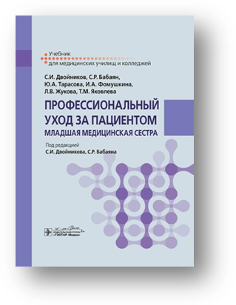
Профессиональный уход за пациентом. Младшая медицинская сестра : учебник / С. И. Двойников, С. Р. Бабаян, Ю. А. Тарасова [и др.] ; под ред. С. И. Двойникова, С. Р. Бабаяна. - Москва : ГЭОТАР-Медиа, 2025. - 600 с. - ISBN 978-5-9704-9146-1, DOI: 10.33029/9704-5486-2-PRF-2020-1-592. - Текст: электронный// ЭБС "Консультант студента" : [сайт]. - URL: https://www.studentlibrary.ru/book/ISBN9785970491461.html (дата обращения: 21.07.2025). - Режим доступа: по подписке. - Текст: электронный.
Учебник написан авторским коллективом преподавателей, представляющих медицинские образовательные организации высшего и среднего профессионального образования, участвовавших в организации Национального чемпионата профессионального мастерства «Молодые профессионалы» по стандартам WorldSkills (WorldSkills Russia 2016) в компетенции «Медицинский и социальный уход».
Содержание учебника соответствует требованиям рабочей программы профессионального модуля ПМ.04 «Выполнение работ по одной или нескольким профессиям рабочих, должностям служащих (младшая медицинская сестра по уходу за больными)», составленной на основе федерального государственного образовательного стандарта по специальности среднего профессионального образования «Сестринское дело» (ГБПОУ ДЗМ «Медицинский колледж № 2»).
Учебник может быть рекомендован в качестве основной учебной литературы при изучении профессионального модуля ПМ.04 «Выполнение работ по одной или нескольким профессиям рабочих, должностям служащих (младшая медицинская сестра по уходу за больными)» в соответствии с ФГОС СПО по специальности «Сестринское дело».
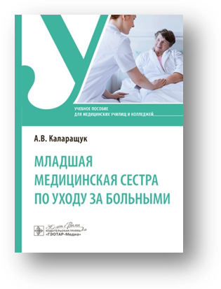
Каларащук, А. В. Младшая медицинская сестра по уходу за больными : учебное пособие / А. В. Каларащук. - Москва : ГЭОТАР-Медиа, 2025. - 168 с. - ISBN 978-5-9704-9171-3, DOI: 10.33029/9704-9171-3-MMC-2025-1-168. - Текст : электронный // ЭБС "Консультант студента" : [сайт]. - URL : https://www.studentlibrary.ru/book/ISBN9785970491713.html (дата обращения: 21.07.2025). - Режим доступа: по подписке. - Текст: электронный.
В учебном пособии представлены основные базисные компетенции по уходу за больными, которыми должны владеть младшие медицинские сестры. Издание направлено на получение новых знаний, умений и навыков (профессиональных компетенций) в области предоставления услуг по уходу. В нем изложены основные принципы организации профессионального ухода за пациентами.
Данное пособие может быть использовано для профессиональной подготовки обучающихся с целью формирования профессиональных компетенций, необходимых для выполнения нового вида деятельности и приобретения новой квалификации по профессии «Младшая медицинская сестра по уходу за больными».
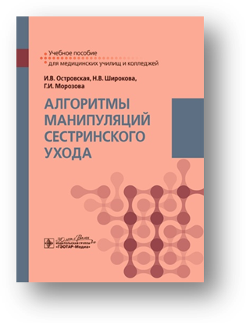
Островская, И. В. Алгоритмы манипуляций сестринского ухода : учебное пособие / И. В. Островская, Н. В. Широкова, Г. И. Морозова. - Москва : ГЭОТАР-Медиа, 2025. - 312 с. - ISBN 978-5-9704-9136-2, DOI: 10.33029/9704-5401-5-ALG-2019-1-312. - Текст : электронный // ЭБС "Консультант студента" : [сайт]. - URL : https://www.studentlibrary.ru/book/ISBN9785970491362.html (дата обращения: 21.07.2025). - Режим доступа: по подписке. - Текст: электронный.
Сестринское дело сегодня — самостоятельная отрасль здравоохранения с достаточно четко выраженной функцией. Ни одна другая профессия не имеет такого близкого, конкретного, повседневного отношения к самому важному и сокровенному для человека: его жизни и смерти.
При подготовке данного учебного пособия авторы изучали и учитывали результаты научных исследований в соответствии с принципами медицины, алгоритмы выполнения манипуляций по уходу и медицинских процедур, отраженные в Национальных стандартах сестринской практики, которые рекомендуется использовать при создании стандартных операционных процедур в медицинских организациях (МО).
Рекомендуется студентам и преподавателям медицинских техникумов и колледжей, слушателям курсов повышения квалификации по специальностям «Сестринское дело», «Лечебное дело», практикующим специалистам.

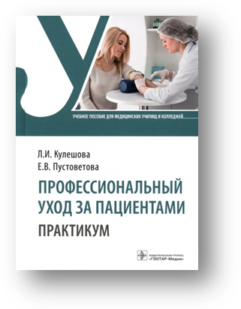
Кулешова, Л. И. Профессиональный уход за пациентами. Практикум : учебное пособие / Л. И. Кулешова, Е. В. Пустоветова. - Москва : ГЭОТАР-Медиа, 2025. - 320 с. - ISBN 978-5-9704-9479-0. - Текст : электронный // ЭБС "Консультант студента" : [сайт]. - URL :: https://www.studentlibrary.ru/book/ISBN9785970494790.html (дата обращения: 21.07.2025). - Режим доступа: по подписке. - Текст: электронный.
Учебное пособие предназначено для освоения профессиональных компетенций в области общего ухода за пациентом студентами медицинских колледжей по специальностям «Сестринское дело», «Лечебное дело», «Акушерское дело» в соответствии с требованиями государственных образовательных стандартов для средних профессиональных учебных заведений.
Учебный материал структурирован по тематическим главам и базируется на инфекционной безопасности как основе сестринской практики. Медицинские технологии описаны поэтапно и иллюстрированы авторскими рисунками и фотографиями. Материалы для самостоятельной работы представлены в виде ситуационных задач и заданий в тестовой форме.
Издание адресовано преподавателям клинических дисциплин, студентам медицинских колледжей и училищ.
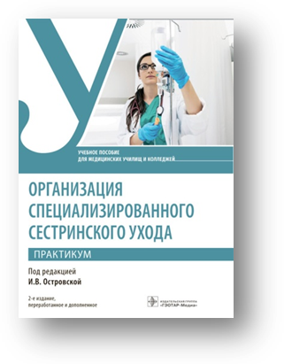
Островская, И. В. Организация специализированного сестринского ухода. Практикум : учебное пособие / под ред. И. В. Островской. - 2-е изд. , перераб. и доп. - Москва : ГЭОТАР-Медиа, 2025. - 544 с. - ISBN 978-5-9704-9478-3. - Текст : электронный // ЭБС "Консультант студента" : [сайт]. - URL : https://www.studentlibrary.ru/book/ISBN9785970494783.html (дата обращения: 21.07.2025). - Режим доступа : по подписке.
Второе, переработанное и дополненное издание учебного пособия "Организация специализированного сестринского ухода. Практикум" состоит из шести разделов, посвященных специализированному сестринскому уходу в хирургии, неврологии, онкологии, гериатрии, психиатрии и педиатрии. Основу пособия составляют задания для самоподготовки, включающие планы ухода, проблемные ситуации и ситуационные задачи, алгоритмы и технологии выполнения сестринских манипуляций, тестовые задания, образцы правильного заполнения сестринской документации, таблицы, схемы.
Издание предназначено студентам медицинских училищ и колледжей, а также слушателям отделений дополнительного профессионального образования для совершенствования знаний в области теории и практики сестринского дела.

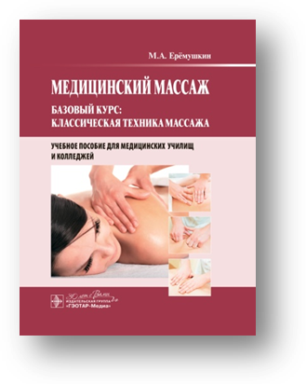
Ерёмушкин, М. А. Медицинский массаж. Базовый курс : классическая техника массажа : учебное пособие / М. А. Ерёмушкин. - Москва : ГЭОТАР-Медиа, 2025. - 200 с. - ISBN 978-5-9704-9455-4. - Текст : электронный // ЭБС "Консультант студента" : [сайт]. - URL : https://www.studentlibrary.ru/book/ISBN9785970494554.html (дата обращения: 21.07.2025). - Режим доступа : по подписке.
Именно в последние десятилетия во всех развитых странах мира все больше и больше утверждается понимание массажа как медицинской процедуры. Существенный вклад в совершенствование массажных техник, разработку теоретических основ массажа вносили и вносят по сей день не чудотворцы-любители, целители-самоучки, а профессиональные медики. Именно они, врачи и медицинские сестры, составили плеяду создателей систем и школ современного массажа, и их заслуги вознесли массаж на должный уровень, который он по праву занимает сейчас в череде дисциплин медицинской науки и практики.
В учебном пособии изложены начальные базовые принципы составления дифференцированных методик применения классической техники массажа, используемых ри лечении и профилактике различных травм и заболеваний. Рассмотрена унифицированная система дозирования массажного воздействия, благодаря которой можно более четко определять интенсивность как отдельных приемов, так и процедуры и всего курса массажа в целом.
Издание включает иллюстрированное описание основных массажных приемов, используемых в классической технике массажа, а также дает представление о частных методиках, знание и реализация которых в процессе проведения лечебно-профилактических и реабилитационных мероприятий необходимы для соответствующих специалистов со средним медицинским образованием.
Предназначено для студентов медицинских училищ и колледжей, массажистов -медицинских сестер по массажу, а также будет полезно для преподавателей соответствующей дисциплины при подготовке и проведении занятий.

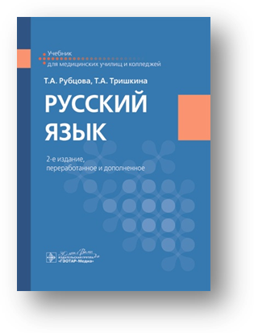
Рубцова, Т. А. Русский язык : учебник / Т. А. Рубцова, Т. А. Тришкина. - 2-е изд., перераб. и доп. - Москва : ГЭОТАР-Медиа, 2025. - 424 с. - ISBN 978-5-9704-8423-4, DOI: 10.33029/9704-8423-4-RUS-2025-1-424. - Текст : электронный // ЭБС "Консультант студента" : [сайт]. - URL : https://www.studentlibrary.ru/book/ISBN9785970484234.html (дата обращения: 21.07.2025). - Режим доступа: по подписке. - Текст: электронный.
Учебник представляет собой 2-е издание, переработанное и дополненное, учебника по русскому языку (авторы Т.А. Рубцова, Т.А. Тришкина), вышедшего в 2018 г. Он полностью соответствует требованиям федерального государственного образовательного стандарта и программе по русскому языку. В нём представлены упражнения, охватывающие все программные разделы дисциплины, раздел «Это интересно», тестовые и контрольные задания для самопроверки. Каждое занятие включает теоретический материал, необходимый для выполнения самостоятельных практических заданий. Практические задания направлены на формирование и развитие коммуникативных компетенций при использовании текстов с общеупотребительной лексикой и медицинской терминологией. Для проверки усвоения знаний предлагается комплексный анализ текста.
В приложении представлены дополнительные справочные материалы: материалы для расширения словарного запаса, словарь паронимов, орфоэпический словарь.
Предназначен студентам и учащимся средних профессиональных учреждений медицинского профиля.
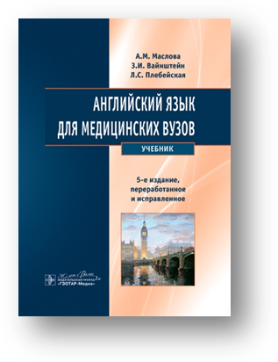
Английский язык для медицинских вузов : учебник / А. М. Маслова, З. И. Вайнштейн, Л. С. Плебейская. - 5-е изд. , перераб. и испр. - Москва : ГЭОТАР-Медиа, 2025. - 336 с. - ISBN 978-5-9704-9047-1. - Текст : электронный // ЭБС "Консультант студента" : [сайт]. - URL : https://www.studentlibrary.ru/book/ISBN9785970490471.html (дата обращения: 21.07.2025). - Режим доступа : по подписке.
Учебник содержит семь тематических циклов, охватывающих программу I-II курсов медицинских вузов. Он является основой учебного комплекса, в который входят также "Лабораторные работы по английскому языку для медицинских вузов" и "Лексический минимум по английскому языку для медицинских вузов". В конце учебника приведены ключи к упражнениям, дающие студентам возможность контролировать самостоятельную работу над материалом, справочник по правилам чтения и словообразования, грамматический справочник и англо-русский словарь.
В настоящее издание внесены незначительные изменения и уточнения. Вся транскрипция исправлена с учетом современного написания.
Книга может быть с успехом использована не только студентами-медиками, но и всеми, кто самостоятельно изучает английский язык для работы с иностранной медицинской литературой.
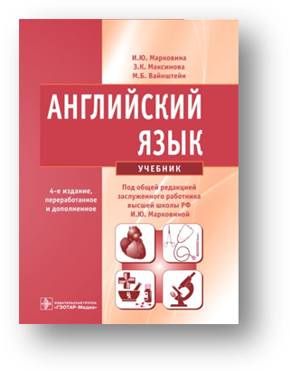
Марковина, И. Ю. Английский язык : учебник / И. Ю. Марковина, З. К. Максимова, М. Б. Вайнштейн ; под общ. ред. И. Ю. Марковиной. - 4-е изд. , испр. и перераб. - Москва : ГЭОТАР-Медиа, 2025. - 368 с. - ISBN 978-5-9704-9486-8. - Текст : электронный // ЭБС "Консультант студента" : [сайт]. - URL : https://www.studentlibrary.ru/book/ISBN9785970494868.html (дата обращения: 21.07.2025). - Режим доступа : по подписке.
Впервые учебник рекомендуется в качестве базового для студентов как медицинских, так и фармацевтических вузов и факультетов. Это обусловлено очевидной для современного специалиста в области фармации необходимостью владеть общемедицинской лексикой. В соответствии с направлением обучения дополнительно предлагается курс специальной грамматики.

Составитель главный библиограф Е. В. Спивакова

